台南市藝文領域優良教師人才資料庫
姓名 | 施雅玲
電子郵件 | tnsyl@mail.tn.edu.tw
個人網頁
現職 | 教師  台南市國教輔導團國中小藝文領域輔導員
學校 | 台南市文元國小
領域 | 藝術與人文
科別 | 音樂
專長 | 合唱團組訓、統整課程
著作
課程與教學研究 | 上課生動活潑、充滿活力，師生互動佳，善於使用電腦及數位化產品融入音樂教學，提高學生學習興趣，提升教學效能，是一位成功的教學者。
其他 | 高雄市人，畢業於南師78級音樂組，並擔任南師合唱團指揮。先後師承李德淋教授、沈新欽博士、莊璧華博士。 曾服務於高雄縣興糖國小、台南市和順國小，指導合唱團參賽獲獎無數。現任職於台南市文元國小，擔任音樂科專任教師及合唱團指導教師，在合唱教學上具有豐富的經驗和成果。近三年參賽成績：  2005.12指導文元國小合唱團參加「台南市94學年度音樂比賽」，獲第四名  2006.05指導文元國小合唱團參加「台南市94學年度兒歌童謠比賽」，獲特優。  2006.12指導文元國小合唱團參加「台南市95學年度合唱比賽」，獲第三名。  2006.12指導文元國小學生參加「台南市95學年度英語歌謠比賽」，獲優等。  2007.04參加「96年全國師生鄉土歌謠比賽」，獲福佬語系全國教師組第二名。  2007.12指導文元國小合唱團參加「台南市96學年度合唱比賽」，獲優等。  2007.12指導文元國小學生參加「台南市96學年度英語歌謠比賽」，獲甲等。  2008.04參加「97年度全國師生鄉土歌謠比賽」，獲福佬語系全國教師組第二名。  2008.12指導文元國小合唱團參加「台南市97學年度合唱比賽」，獲第一名。

姓名 | 陳嬿嬿
電子郵件 | n3425@ms29.hinet.net
個人網頁
現職 | 教師  台南市國教輔導團國中小藝文領域輔導員
學校 | 台南市成功國中
領域 | 藝術與人文
科別 | 音樂
專長 | 班級經營、統整課程、協同教學、資訊融入及音樂教學
著作
課程與教學研究 | 97.01.09素養指標轉化教學實務研習專題演講  97.02.27延平國中到校服務專題分享：「班級經營教學經驗分享」  97.10.22大成國中到校服務專題分享：「音樂的大小創意：流行篇」  97.12.03金城國中到校服務專題分享：「音樂老師和表演課的腦力戰爭」
其他 | - 2000 國立中山大學藝術學學士，主修聲樂、副修鋼琴。曾任系學會會長、全校校歌領唱、美國楊百翰大學台灣總招待。  - 2001 國立彰化師範大學教育學分班  - 與校內(台南市成功國中)美術與電腦教師組成教學團隊”BT交流小站”。  - 參與奇美曼陀鈴培訓成為種子教師。  - 參加校內資訊融入教學團隊榮獲96年教學卓越獎台南市初選國中組甲等。  - 加入台南市藝術與人文輔導團。  榮膺台南市九十四年社會優秀青年。

姓名 | 王淑汝
電子郵件 | tnshusen@tn.edu.tw
個人網頁
現職 | 台南市青草國小教導主任  台南市愛樂合唱團助理指揮  台南市國教輔導團國中小藝文領域輔導員
學校 | 台南市青草國小
領域 | 藝術與人文
科別 | 音樂
專長 | 合唱指導、歌唱教學、統整課程、教學領導
著作 | 〈高雄縣湖內鄉養殖漁業的發展〉（85年高雄縣27鄉鎮鄉土教材）  〈擲地有聲-活用朗讀技巧〉（國教天地90年）  〈教改之我見〉（90年台灣省南部七縣市徵文比賽佳作）  「南瀛新樂府-台灣藝術歌曲50首」CD  「美讚台灣民謠」CD
課程與教學研究 | 97.01.09素養指標轉化教學實務研習專題演講：國小音樂與表演藝術統整教學示例  97.3.27 「青草采風‧洋洋得藝」，獲台南市97年度教學卓越甲等
其他 | 【經歷】  - 慈幼高工社會推廣部歌唱訓練班指導  - 擔任92、93年台南市市長盃公教人員卡拉OK大賽評審  【專業獲獎經歷】  - 指導學生參加79年高雄縣校園掃毒話劇比賽優等  - 指導學生參加86年高雄縣國小音樂合唱第二名  - 指導學生參加87年南區校園卡拉OK大賽國小女童甲組第二名  - 指導學生參加87年高雄縣校園卡拉OK大賽國小男童乙組第一名  - 指導學生參加88年高雄縣國語文競賽國小學生朗讀組第一名  - 參加89、90年台南市語文競賽小學教師朗讀組第四名  - 參加91年台南市語文競賽小學教師作文組第二名  - 參加92年台南市語文競賽小學教師作文組第一名  - 參加89年台灣區鄉土語言詩詞吟唱第五名  - 參加第九屆高雄縣教師組鐸聲獎歌唱比賽第一名  - 參加第十、十一屆台灣省教師組鐸聲獎歌唱比賽第三名  【演出經歷】  - 79年參加『怒吼的黃河-黃河大合唱』全省文化中心演出  - 80年隨愛樂合唱團赴美巡迴演唱3場  - 81年參與台南市愛樂合唱團受馬來西亞華僑教育基金會邀請赴星、馬 巡演『咱美麗的台灣民謠之夜』4場  - 83年參與台南市文化中心主辦『社區音樂沙龍』-台灣民謠演唱會巡演5場  - 83年起參與黃南海創作『台灣藝術歌曲-南瀛新樂府』發表會，全省巡演20場，擔任女高音獨唱  - 87年參與省文化處主辦全省文化中心巡演黃南海創作台灣藝術歌曲發表會7場，擔任女高音獨唱  - 88.89.90.91年參加吳三連文化基金會、土城聖母廟主辦之台語文學營演出台灣歌謠暨台灣藝術歌曲  - 89年應國立社教官邀請，參與演出『囹圄心韻』巡演南部七縣市  - 89年應國立社教官邀請，參與演出『台灣心‧鄉土情-台灣傳統民謠兮』巡演南部七縣市  - 90年與黃南海博士參與南投縣中寮、國姓鄉12所學校『台灣傳統民謠兮』研習會  - 92年參與台南市文化中心紀念二二八『台灣歌謠演唱會』演出  - 92年參與國立台南社教館假日廣場演唱『南海心‧台灣情』4場  - 93年應國立台南社教館邀請演出演唱『台灣歌謠』7場  - 94年應台南縣南區服務中心邀請演出「台灣歌曲巡迴演唱會」3場  - 94年台南市愛樂視障15週年愛心演唱會

姓名 | 張小鳳
電子郵件 | tnsfjp@mail.tn.edu.tw
個人網頁
現職 | 教師  台南市國教輔導團國中小藝文領域輔導員
學校 | 台南市文元國小
領域 | 藝術與人文
科別 | 視覺藝術
專長 | 兒童黏土捏塑、藝術琉璃瓦、書法篆刻水墨
著作
課程與教學研究 | 97.01.09素養指標轉化教學實務研習專題演講：國小視覺藝術教學示例  97.11.14「藝術點、線、面」(國立台南大學實習教師至文元國小觀摩教學)
其他 | 中華民國麵包花與紙黏土藝術推展協會會員  台南市書法學會會員、清風書道會會員

姓名 | 桑千雅
電子郵件 | sappho0127@yahoo.com.tw
個人網頁
現職 | 教師  台南市國教輔導團國中小藝文領域輔導員
學校 | 台南市建興國中
領域 | 藝術與人文
科別 | 視覺藝術
專長 | 膠彩畫、探索教學、藝術史教學
著作 | 《黑幕裡的詩意、夜與光的繪畫表現》(碩士論文)
課程與教學研究 | 97.04.23建興國中到校服務專題分享：「表演藝術教學影片資源分享」
其他 | 【重要經歷】  1998~2001 台南師範學院美勞教育系兼任講師  【得獎經歷】  - 1997教育部文藝創作獎佳作  - 第48.52屆全省美展優選，第45.49屆全省美展入選  - 1995台南市美展鳳凰獎  - 第8、10屆南瀛美展佳作  - 第53.55屆台陽展美入選  - 1996三采獎入選  - 第一屆大墩美展入選

姓名 | 蔡淑菁
電子郵件 | shu_ching1031@yahoo.com.tw
個人網頁
現職 | 級任教師  台南市國教輔導團國中小藝文領域輔導員
學校 | 台南市永華國小
領域 | 藝術與人文
科別 | 表演藝術
專長
著作
課程與教學研究 | 97.01.09素養指標轉化教學實務研習專題演講：國小表演藝術教學示例  97.10.15 台南市協進國小週三進修專題演講：「戲水長流—表演藝術教學經驗分享」  主題內容：  1. 實際帶領參與的學員做戲劇的暖身活動。  2. 以「大熊校長」繪本為例示範如何以手偶開場說故事？並以「教師入戲」的方式和學員互動。  3. 欣賞戲劇教學成果影片。  4. 戲劇教學常見的問題及因應之道
其他 | 台南師院初教系輔導組八四級畢  台南大學戲劇研究所(現更名戲劇創作與應用學系碩士班)畢

姓名 | 盧仕純
電子郵件 | tnluchun@mail.tn.edu.tw
個人網頁
現職 | 教師兼主任  台南市國教輔導團國中小藝文領域主任輔導員
學校 | 台南市西門國小
領域 | 藝術與人文
科別 | 視覺藝術
專長 | 教學領導、統整課程、協同教學、創意教學、探索教學、班級經營、網路學習
著作 | 論文  《心靈轉角─「安平樹屋藝術創作」之統覺式評析》，2004年1月。  (共109頁，附光碟)  已發表文章  〈多重人格的變裂演出─評陳建北的「界面」個展〉，藝術家，321期，2002年2月，頁253-255。  〈心靈轉角─評安平樹屋藝術空間〉，藝術家，2002年4月。  〈─評駁二藝術空間〉，藝術家，2002年2月。  〈櫃人，尚未誕生─評「櫃人─廿一世紀的音樂雕塑與展演」〉，藝術家，337期，2003年6月，頁506-507。  〈借鏡過往‧彩繪未來〉  〈2003年藝評研討會〉，藝術家，337期，  〈傳統石雕藝師施弘毅〉，文化視窗，2003年2月。  〈淺談動態閱讀教學〉，師友月刊，第444期，2004年6月，頁61-63。
課程與教學研究 | 2004年9/25~10/23「彩繪一片天──台南市安平區西門國民小學九十三年度藝術與人文學習列車活動計畫」  2005年9月~2006年1月「府城創造力ROC─古蹟新粧：安平阿爸的畚箕(三部曲)」  97.7.8 盧仕純等9人，「創藝西門—安平囝仔‧搬戲‧飆街藝」(西門創藝課程發表：第一部曲「安平阿爸的畚箕」、第二部曲「裝置後花園」、第三部曲「與樹偶對話」、第四部曲「老街飆街藝」)分享場次：台南市大港國小初賽特優(97.6.2)、台北沙崙國中複賽獲教育部銀質獎(97.7.8)、台南縣六甲國小教務主任研習(97.11.25)  97.9.24~11.22 盧仕純等4人，「素養指標融入西門創藝課程教學與評量」分享場次：高雄市民權國小(97.09.24)、台南縣永康國小(97.11.19)、台東市藝術與人文領域教師分享(97.11.22)  97.12.03盧仕純等三人，「與樹偶對話」野台戲。內容：探索鹽業文化發展，課程結合戲劇、舞蹈、配樂及配音。到台北公視第二攝影棚現場錄影。首播日：97.12.20早上10點開播
其他 | 【學歷】  2004年 國立台南藝術學院藝術史與藝術評論研究所畢  1996年 國立台南師範學院初等教育學系美勞組畢  【得獎經歷】  1995~1996  全國大專書畫比賽西畫乙組第一名  南師美展國畫類第一名  南師美展西畫類第二名  南部七縣市美術比賽社會組國畫類佳作  全國大專書畫比賽國畫乙組入選  學生美展油畫入選、國畫優勝  【畫展經歷】  2003年 參加俊逸文教基金會與傳統彩繪畫會合辨之聯展  2002年 參加北京第二屆秦皇島之夏─中國書畫名家邀請展  2001年 參加台南市文化局與崑山高中合辦之傳統彩繪師生聯展  【教學經歷】  1996~迄今 台南市西門國小教師(兼教學組長2005)  2004~迄今 台南市西門國小藝術與人文領域研究員  2002~2003年 崑山高中傳統彩繪班兼任講師  2001年 建業高中第二專長班兼任講師  【現任】  台南市西門國小藝術與人文領域研究員  台南市西門國小教師  【演講】  演講  「動態閱讀教學」＊2003 年  【三場：忠義國小2003/10、石門國小2003/11（安平區策略聯盟：語文領域）、西門國小】  「藝術與人文統整課程之策略與應用」＊2003、2004年  【兩場：西門國小2003/12/（安平區策略聯盟：藝文領域）、 國教輔導中心2004/10(台南市藝術與人文輔導團)】  「認識傳統彩繪大師」＊2004年  【國家台灣文學館國際會議廳2004/9/11（台南市政府文化局主辦：2004文化人才年─認識古蹟日「疼惜老厝─古蹟修復工作的認識」）】

姓名 | 陳招良
電子郵件 | tnliang@mail.tn.edu.tw
個人網頁
現職 | 教師  台南市國教輔導團國中小藝文領域輔導員
學校 | 台南市後甲國中
領域 | 藝術與人文
科別 | 視覺藝術
專長 | 教學領導、統整課程、協同教學、議題融入
著作 | 《公共空間的私有地帶─台南市街頭塗鴉研究》，彰化師範大學藝術教育研究所碩士論文，二○○三。
課程與教學研究 | 97.03.26 和順國中到校服務專題分享：「美術鑑賞教學分享」  97.11.05台南市藝文教師研習專題演講：「活力空間魔法師」校園裝置藝術教學分享
其他 | 【學歷】  1992.9~1995.6 台灣師範大學學士（美術系）  1999.7~2003.8 彰化師範大學藝術教育研究所教學碩士  【行政及教學經歷】  1995.8~1997.7 台南市立建興國中美術專任教師（2年）  1997.8~2001.7 台南市立建興國中美術教師兼資料組長（4年）  2001.8~2002.7 台南市立建興國中美術教師兼輔導老師（1年）  2002.8~2003.7 台南市立建興國中視覺藝術專任教師（1年）  2003.8~2004.1 台南市立建興國中視覺藝術專任教師（半年）  2004.2~2004.7 台南市立建興國中視覺藝術教師兼註冊組長（半年）  2004.8~2005.7 台南市立成功國中視覺藝術教師兼任總務主任（1年）  2005.8~迄今 台南市立成功國中視覺藝術教師兼任教務主任  【重要經歷】  1995 全校攝影比賽彩照組金牌、幻燈組第二名、第三名、佳作。  1995 師大路藝術造街畢業美展優選。  1995畢業美展攝影第三名。  1996 參加台南市反毒教材教具製作比賽榮獲國中組佳作。  1996 參與台南市童軍高級考驗營工作獲頒市政府獎狀。  1997 參與台南市童軍中級考驗營工作獲頒市政府獎狀。  1997參加台南市國民中小學自製教學媒體（幻燈片）榮獲優選。  1997.8~1998.7 擔任教育廳86學年度電腦輔助教學CAI軟體開發教師。  1997.9~2003.1擔任建興國中認輔教師。  1998 參與台灣省國民中學「資訊科技融入各科教學活動設計」教案撰寫。  1999 榮獲中國童子軍青松獎章。  1999~迄今 擔任家庭教育中心志工。  2002、2005擔任高雄師範大學實習輔導教師。  2006 擔任成功大學實習輔導教師。  2003~迄今 擔任國中藝術與人文輔導團主任輔導員。  2005 藝文領域教師團隊獲推薦代表台南市參加標竿一百的教師團隊。  2006 參加全國國中小資訊融入教學創意競賽獲得台南市國中組藝術與  人文領域第一名，並入選全國前10名總決賽。  2006 資訊融入教學團隊參加台南市教育部教學卓越獎初選獲甲等。

姓名 | 王國雄
電子郵件 | tnshy@mail.tn.edu.tw
個人網頁
現職 | 校長  台南市國教輔導團國中小藝文領域召集人
學校 | 台南市和順國小
領域 | 藝術與人文
科別 | 視覺藝術
專長 | 版畫、陶藝、裝置藝術
著作
課程與教學研究 | 王國雄、林慧清等人，「台南市安南區和順國民小學藝術與人文實施成果」獲選2008台南市國中小落實藝文素養指標績優學校。創新教學成果：  - 和順童語路-親子立體雕塑、立體花辦彩繪、親子傳聲筒（榮獲福特公司-全國環保小尖兵獎項-優選）  - 社區地圖探索活動（榮獲府城鄉土主題探索活動-佳作）  - 陶器冬瓜茶-製作陶盤、陶盒、陶甕（榮獲府城小兵立大功-創意教學特優）  - 創意文學步道-康丁斯基迷宮遊戲、立體旋轉基座（結合語文閱讀）  - 古亭畚-穀倉、台灣水牛、水井裝置等鄉土空間教育。  - 和順閱讀咖啡館-米羅的世界，藝術與文學的結合。  - 州北藝術光廊-視覺藝術立體櫥窗教學展示（榮獲府城金規劃獎第二名）  - 全校師生藝文作品展-含靜態作品展示、動態才藝表演；動態表演：百人直笛大合奏、古箏、小提琴、舞獅等。  - 薩克管特色教學。
其他 | 【學歷】  71年台南師專美勞組畢業  84年台南師範學院社會教育學系畢業  92年台南師範學院國民教育研究所四十學分班結業  【經歷】  71年8月至75年1月擔任苗栗縣楓樹國小教師  75年2月至76年7月擔任台南縣六甲國小教師  76年8月至86年7月擔任台南市和順國小教師  86年8月至87年7月擔任台南市青草國小總務主任  87年8月至90年7月擔任台南市長安國小總務主任  90年8月至91年1月擔任台南市長安國小代理校長  91年2月擔任台南市長安國小教務主任至今  92年起擔任台南市安南區州北社區發展協會理事  92學年度起擔任台南市藝術與人文領域輔導員  【訓練與參展】  86年參加台南市立文化中心「台南陶工－石器時代」  86年台南師範學院輔導二十學分班  88年參加國立台灣藝術教育館「雕塑教師研習課程」  88年台南師範學院國民教育研究所美勞碩士十學分班  2001年台灣藏書票協會會員邀請展  2004年第三屆府城社區規劃師  【得獎紀錄】  76年參加台灣省第三屆巡迴文藝營獲現代詩創作入選  82年參加中華民國教材研究發展學會第一屆美勞科教學活動設計獲得優等獎  82年3月榮獲台南市社會優秀青年  83年榮獲台南市特殊優良教師  87年參加教育部能源教育融入式教學活動設計競賽獲佳作  2002年參加朱銘美術館「觀雨季」立體雕塑創作獲優等獎  2004年參加澎湖縣辦理南部縣市九年一貫優良教學活動設計徵選入選藝術與人文領域教案  【學校與社區景觀藝術創作】  1998年創作大型社區地圖陶藝壁飾於青草國小  2001年指導學生創作戶外裝置藝術作品於長安國小校園  2001年12月創作仙人掌陶藝裝置藝術於長安國小  2003年設置楠西柴窯，結合同好從事陶藝創作  2004年規劃校園公共藝術於長安國小校園  2004年4月創作立體陶塑「飛魚紀事」於州北社區景點  2004年參與規劃台南市安和路與北安路入口意象「好望角」景觀

姓名 | 高斌領
電子郵件 | tnlinpin@mail.tn.edu.tw
個人網頁
現職 | 校長
學校 | 台南市大同國小
領域 | 藝術與人文
科別 | 音樂
專長 | 直笛、銅管、節奏樂、鼓號隊、統整課程、班級經營、直笛教學與樂團組訓
著作
課程與教學研究 | 班級直笛教學基本教材(73學年)  班級節奏樂器教學基本教材(74學年)  青草國小畢業生社區學習步道手冊(82學年)  臺灣省音樂教育人員研習會縣市推展直笛教學”教學指導法”編撰小組(82學年)  台南市國民小學法律常識漫畫教材”羊博士”撰寫、審查小組成員(86學年)  自製教學媒體八十七年全國競賽 ’笛之宴-認識直笛’ 影帶組特優獎  教育部「台南市原住民班級團體輔導融入童軍教育」專案研究小組成員(87學年)
其他 | 【學歷】  主任儲訓班第65期(80年)  漚汪國小、港明中學畢業(55-63年)  台南師專68級音樂組畢業(63-68年)  國立台南師院社教系畢業(79-82年)  國立台南師院國民教育研究所四十學分班結業(88年-91年)  【經歷概要】  現任大同國小校長  青草國小校長（90—94學年）  曾任教師十二年(含組長三年)、總務主任四年、訓導主任五年、教務主任一年  中華民國幼童軍木章持有人(幼木章58期、助理訓練員第14期)  中國童子軍臺灣省臺南市理事會幼童軍訓練組副組長(81學年-84學年)  台南市德高國小幼童軍團團務委員兼副團長(85年-89年)  台南市德高國小教評會委員(87學年、)教師會監事(87學年)、監事主席(88學年)  台南市教師藝文康樂發展研究會第一、二任執行秘書(84-86學年)  台南市國民小學訓導會報推行委員(84學年-88學年)  【教學經歷】  臺灣省音樂教育人員研習會縣市推展直笛教學輔導講師(76、82學年)  台南市國教輔導團數學科輔導員(81-85學年)  台南市國教輔導團週三饗宴式進修直笛音樂教學講師(81-84學年)  音樂科專任教師(82學年-89學年)  台南市國教輔導團藝術與人文學習領域召集人(92-96學年)

姓名 | 王海秀
電子郵件 | tnsantra@mail.tn.edu.tw
個人網頁
現職 | 校長
學校
領域 | 資訊、藝術與人文
科別
專長 | 教學領導、統整課程
著作 | 《網路合作學習中合作技巧的教學對國小學童學習之影響》(碩士論文)  〈國小藝術與人文領域協同教學模式之行動研究—以省躬國小「雅樂‧彩繪‧萬年殿」為例 〉  〈學生的大玩偶—創造性戲劇應用於省躬國小布偶團之行動研究〉
課程與教學研究 | 【團隊教案創作】  91年阮A好厝邊黃金海岸 全國佳作  91年海洋藝術節 台南市優選  92年感恩的季節 台南市佳作  92年媽媽不在家 台南市佳作  92年動物萬花筒 台南市佳作  93年英語創意博覽會 全國創意教學獎甲等  92年我的魔法學校 台南市優選  93年人權夜未眠 台南市優等  93年雅樂彩繪萬年殿 台南市優選  【申請計畫】  92 年資訊種子學校  92年深耕種子攜手合作計畫  91、92教育優先區補救教學  92、93教育部教師行動研究  91、92、93年親子讀書會  91、92、93英語親子共讀  91、92、93社區電腦班  92、93英語環境建置 全國優選 南市優等  92、93教學卓越工作圈優選
其他 | 【學經】  台東池上鄉天主教幼稚園  台東縣立大王國小  台東縣立知本國中  國立台東女中  國立台北師範學院初教系  國立台南師範學院資訊教育研究所  【經歷】  台東級任教師  教師代理教導主任  台南市級任教師  級任教師兼事務組長  教師兼文書組長  教師兼資訊組長  教師兼訓導主任  教師兼教務主任  台南市藝術與人文領域國教輔導團

姓名 | 劉淑惠
電子郵件 | elizabath@gmail.com
個人網頁 | http://163.26.9.12/fineart/liza/index.htm
現職 | 教師
學校 | 台南市後甲國中
領域 | 藝術與人文
科別 | 表演藝術
專長 | 即興創作、創意發想
著作
課程與教學研究 | 即興表演課程、表演藝術課程教學策略設計要點  97.01.09素養指標轉化教學實務研習專題演講：國中表演藝術教學示例
其他 | 【學歷】  國立高雄師範大學國文系畢業  美國柏克萊大學（U.C Berkeley）ELP課程結業  國立中山大學傳播管理研究所畢業  私立台南女子技術學院表演藝術（舞蹈）第二專長班結業  【重要經歷】  國文老師  高雄市教育局國民教育輔導團藝術與人文領域表演藝術國中專任輔導員

姓名 | 蔡佩樺
電子郵件 | mjkr@ms39.hinet.net
個人網頁
現職 | 教師
學校 | 台南市復興國中
領域 | 藝術與人文
科別 | 音樂
專長 | 音樂教學、創新教學
著作
課程與教學研究 | 極積推動音樂教學正常化，教學內容生動活潑具啟發性。
其他 | 【學歷】  國立台灣師範大學音樂系學士（1991）。  國立台灣師範大學音樂研究所碩士（1993）  【近十年重要經歷】  1996.12.17 指導復興國中合唱團參加台南市音樂比賽榮獲第二名並晉入全省決賽  1998.07 擔任復興國中音樂科代理教師甄試之評審  1998.08.14 擔任台南市音樂科代理教師甄試之評審  1999.02.22 擔任復興國中音樂科召集人  1999.09.01 擔任復興國中課程發展委員會委員  1999.11 通過台南市教學媒體製作比賽投影片組企劃案  2000.04.10 以「認識音符」榮獲台南市教學媒體製作比賽國中投影片組優等  2000.05.08 以「認識音符」榮獲全國教學媒體製作比賽國中投影片組特優  2000.07.13 擔任台南市和順國中教師甄選音樂科評審  2000.08.07 應邀至高雄市正興國小擔任「媒體製作研習會」講員  2000.12.19 指導復興國中直笛團參加台南市音樂比賽榮獲第二名並晉級區賽  2001.01.12 獲選為復興國中「藝術與人文」領域召集人  2001.03.25 指導復興國中直笛團參加台灣區音樂比賽榮獲優等  2001.07.14 擔任台南市和順國中教師甄選音樂科評審  2001.09 擔任復興國中教評會委員（「藝術與人文」領域代表）  2002.06.01 指導直笛團員參加 2002大台南音樂大賽直笛四重奏比賽國中組第一名  2002.12.19 指導復興國中直笛團參加台南市音樂比賽榮獲第一名並晉級區賽  2003.03.12 獲推薦參加校內師鐸獎候選人  2003.03.13 受邀為教師會之音樂科聯絡人  2003.03.14 指導復興國中直笛團參加台灣區音樂比賽榮獲優等

姓名 | 劉育真
電子郵件 | tnjass@mail.tn.edu.tw
個人網頁
現職 | 教師
學校 | 台南市建興國中
領域 | 藝術與人文
科別 | 音樂
專長 | 合唱教學、統整課程、音樂教育
著作
課程與教學研究 | 1. 走進教訓輔三合一的教室～「藝術與人文」領域實施統整課程之行動研究（獲台南市國民中小學92年度下半年及93年度「建立學生輔導新體制---教學、訓導、輔導三合一整合實驗方案」行動研究徵文比賽佳作）  2. 1＋1=?~「藝術與人文」領域實施協同教學之行動研究（獲國立台北師範學院舉辦之「九年一貫藝術與人文領域教師行動研究」論文發表優選）
其他 | 【受邀講座】  93.6.18輔仁大學九年一貫課程研習 講題：學習領域的解讀與課程設計  94.5.12～14國立台南二中94學年度澎南二區高中職社區化建構適性學習社區「地方歌曲與文化」研習  3.穀保家商教師研習 講題：資訊融入教學實務  【指揮演出】  96.8 指揮台南少年兒童合唱團～大手牽小手音樂會之聲樂班  97.1台南少年兒童合唱團太陽班～歲末音樂會  97.8指揮台南少年兒童合唱團～法爾傳說音樂會  98.2台南一中合唱團、希望種籽青少年兒童合唱團～延續與盼望音樂會

姓名 | 王淑英
電子郵件 | tngemb@mail.tn.edu.tw
個人網頁
現職 | 教師  台南市國教輔導團國中小藝文領域輔導員
學校 | 台南市大港國小
領域 | 藝術與人文
科別 | 音樂
專長
著作
課程與教學研究 | 致力國小音樂教育21年。  97.12.19「舞動音符」(國立台南大學社教系學生至大港國小觀摩教學)
其他 | - 台南師專音樂組 ，國立台北師院音樂教育系畢業。  - 擔任大港國小合唱團指導老師16年屢獲全市、全國優等，成績斐然。  - 擔任86、87、88學年度國教輔導團員協辦各科觀摩研習擔任教學工作。  - 88年與長榮中學李瑪寶老師共創府城教師合唱團。  - 擔任90、91、92、93年府城教師合唱團總幹事。

姓名 | 余秀蘭
電子郵件 | tngeegee@mail.tn.edu.tw
個人網頁 | http://tw.myblog.yahoo.com/yummy-mummy  http://tw.myblog.yahoo.com/art-educator
現職 | 教師  台南市國教輔導團國中小藝文領域輔導員  台南科技大學師資培育中心「藝術教材教法」兼任講師
學校 | 台南市復興國中
領域 | 藝術與人文
科別 | 視覺藝術
專長 | 創新教學、活動策劃、鑑賞教學
著作 | 〈「音樂圖像學」概念之釐清及其在敦煌學上的運用〉，《藝術論衡》創刊號，台南市：國立成功大學藝術研究所，1995年7月，頁68-78。  〈基里訶(Giorgio de Chirico)形而上繪畫之「形而上」內涵初探〉，《藝術論衡》第2期，台南市：國立成功大學藝術研究所，1996年8月，頁19-28。  《台灣1950-60年代抽象繪畫思潮之研究》，國立成功大學藝術研究所碩士論文，1998年6月。  〈「小小藝評家」藝術寫作課程與教學〉，國立臺灣藝術教育館雙月刊《美育》161期，2008年1月。  〈小小策展人—「創意策展」教學活動經驗分享〉，康軒通訊第3期，2004年11。
課程與教學研究 | 2008/1/9 台南市藝文教師研習專題演講：「藝術素養指標視覺藝術教學示例」(台南市成功國中)  2008/2/20 台南市復興國中藝文研習專題演講：「藝術素養指標之內涵與教學示例」  2008/05/21 新竹縣博愛國小校內研習專題演講：「『小小藝評家』課程設計與教學」  2008/07/04「發現校園藝術‧發現藝術校園」Greateach 2008全國創意教學獎甲等  2008/08/22 教育部國教輔導團認證進階研習專題演講：「藝術與人文學校本位課程與教學分享」  2008/11/08 文建會藝學網研習主講：「從校園出發的藝術課程設計與教學」  2008/12/25 台南縣國教輔導團分區訪視專題演講：「落實藝文素養指標課程與教學分享」
其他 | 【學歷】  國立臺灣師範大學美術系  國立成功大學藝術研究所

姓名 | 林曉函
電子郵件 | imcrazychild@hotmail.com
個人網頁
現職 | 代課教師  劇團演員
學校 | 台南市復興國中
領域 | 藝術與人文
科別 | 表演藝術
專長 | 導演、表演方法
著作 | ◎表演作品：  2008 台南人劇團《K24》(全六集) 分飾多角  2007 台南人劇團《莎士比亞不插電3─馬克白》飾女巫  2007 中山大學劇藝系畢業製作《名角生死鬥》飾美娜  2006 台南人劇團《Big Love》飾Lydia  2005 噢！笑蓮劇團《於黃昏夢囈的喜劇》飾夢遊者  2005 剝劇場獨立製作《The Open Cage》飾二姐  2005 台南人劇團《k24》(第一、二集) 分飾多角  2004 台南人劇團《花園情事─Hotel W》飾旅人  ◎導演作品：  2007 中山劇藝系《蝴蝶苦難》(本作品亦參加96年度五校戲劇聯合展演)  2007 中山劇藝系《遠方(Far Away)》  2007 中山劇藝系音樂劇呈現《RENT》  2005 中山劇藝系《華爾特與桃樂絲》  ◎舞台設計作品：  2006 中山大學劇藝系學期製作《海妲‧蓋伯勒死亡報告》  2005 中山大學劇藝系學期製作《美女與野獸》  ◎其他：  2007 台南人劇團《莎士比亞不插電3─馬克白》導演助理、音效執行
課程與教學研究
其他 | 國立中山大學劇場藝術學系第一屆畢業

姓名 | 許韶恩
電子郵件 | nginger617@yahoo.com.tw
個人網頁
現職 | 教師
學校 | 台南市忠孝國中
領域 | 藝術與人文
科別 | 表演藝術
專長 | 表演方法、舞蹈教學、創新教學
著作
課程與教學研究 | 97.04.16「Show Time 看我七十二變」獲台南市97年度教學卓越甲等  97.11.12台南市國中小表演藝術教師座談：  1.忠孝國中表演藝術推動分享  2.台南市表演藝術教學現況探討  97.12.11「美感.夢.芭蕾」國中表演藝術精進教學光碟錄製
其他

姓名 | 吳詩雯
電子郵件 | tnwu7@mail.tn.edu.tw
個人網頁
現職 | 教師
學校 | 台南市賢北國小
領域 | 藝術與人文
科別 | 音樂
專長 | 直笛團組訓、統整課程
著作
課程與教學研究 | 上課生動活潑、充滿活力，師生互動佳，是一位成功的教學者。
其他 | 2006.11 指導大港國小直笛隊參加台南市音樂比賽榮獲第一名  2007.03 指導大港國小直笛隊代表台南市參加全國音樂比賽榮獲南區優等

姓名 | 許雅瑜
電子郵件 | tnyayu@mail.tn.edu.tw
個人網頁
現職 | 教師
學校 | 台南市文元國小
領域 | 藝術與人文
科別 | 音樂
專長 | 直笛團組訓、資訊融入音樂教學
著
課程與教學研究 | 善於使用電腦及數位化產品融入音樂教學，提高學生學習興趣，提升教學效能。
其他 | 2005.12 指導文元國小直笛隊參加台南市音樂比賽榮獲第三名  2006.12 指導文元國小直笛隊參加台南市音樂比賽榮獲第二名  2007.11 指導文元國小直笛隊參加台南市音樂比賽榮獲優等  2008.11 指導文元國小直笛隊參加台南市音樂比賽榮獲優等

姓名 | 黃惠鄉
電子郵件
個人網頁
現職 | 教師
學校 | 台南市文元國小
領域 | 藝術與人文
科別 | 視覺藝術
專長 | 油畫
著作
課程與教學研究 | 府城ROC推展計劃第一屆我的祕密工具箱第三名
其他 | 竹師美教系91級

姓名 | 林慧清
電子郵件 | maxchin18@gmail.com
個人網頁
現職 | 教師兼課程研發組長
學校 | 台南市和順國小
領域 | 藝術與人文
科別 | 視覺藝術
專長 | photoshop平面影像設計  Linux伺服器網站架設  生態攝影  競速溜冰
著作 | 台南和順國小校園藝術與人文融入大富翁遊戲  數位微距攝影專輯 發表於 http://www.dcview.com.tw
課程與教學研究 | 1.辦理府城ROC創意教學-陶器冬瓜茶活動榮獲特優(視覺藝術) 。  2.辦理藝術造街計畫-和順童語路榮獲福特公司第八屆環保暨保育活動之全國環保小尖兵優選。  3.生物多樣性攝影比賽榮獲教師組優等與佳作各1件。
其他 | 中興大學應用數學系  台中師院教育測驗統計研究所

姓名 | 曾惠青
電子郵件 | ching93@mail.ksu.edu.tw
研究領域 | 藝術欣賞，藝術創作，藝術教育，互動多媒體設計、非線性剪輯、電腦繪圖
現職 | 台南市私立崑山科技大學視覺傳達設計系專任講師
專長 | 1995/09~98/09 長島大學(Long Island University C.W. Post)藝術碩士(MA)，主修電腦多媒體  1996/09~98/06 紐約市立大學 皇后學院（CUNY, Queens College)藝術創作碩士(MFA)，主修繪畫  1989/10~93/07 中國文化大學藝術學士(BFA)，美術系西畫組
著作 | 曾惠青(第一作者)“一發現藝術：新式多元智能藝術教學法“,藝術家,2006年11月ISBN: 978-986-7034-22-9, ISBN-10 986-7034-22-8  曾惠青(第一作者),“意象。莫測Imagery. Vagary“, 仁翔美術印刷股份有限公司,2006年8月ISBN: 978-957-41-3868-5
其他 | 個展經歷 Solo Exhibition  2007 “虛擬與真實之間“，主辦單位；台南縣政府，展出地點台南縣政府南區服務中心  1998 〞藝術聯盟畫廊〞，美國紐約州，長島  1998 〞意識的片段〞(Piece Of Mind) 個展，皇后學院畫廊,美國，紐約巿  1993 〞台北市立社會教育館〞畫廊，臺灣省台北巿  〞華岡藝廊〞，臺灣省台北巿  聯展經歷 Group Exhibition  2006 “意象。莫測“聯展，大陸澳門  2001 “崑山設計學院教師聯展“，高雄文化中心  2000 〞啟動密碼〞藝術家聯展，臺灣省台北巿  1998 〞電腦多媒體之夜〞長島大學多媒體藝術研究中心，美國紐約州  1998 〞阿瑪仲美展〞於十四街畫家畫廊，美國紐約巿，曼哈頓下區於紐約  1997 〞新生代的風暴〞多媒體藝術研究展，長島大學多媒體藝術研究中心，美國紐約州  1997 〞藝術家聯展〞於愛斯弗羅畫廊，美國紐約巿，蘇活區  1990 〞全省美展〞，臺灣省巡迴展  教學經歷TEACHING EXPRINCE  台灣Taiwan  2000∼現任 台南市私立崑山科技大學  視覺傳達設計系專任講師，教學電腦多媒體與非線性剪輯相關課程  2006/08∼2007/08 台南大學（原台南市立師範學院）幼教系  兼任老師，教授"造型藝術 " 課程  2005/02∼2006/01 台南大學（原台南市立師範學院）幼教系  兼任老師，教授"幼兒藝術創作教學與欣賞 " 課程  2004/1 台南大學（原台南市立師範學院）幼教系  兼任老師，教授 “幼兒藝術教育方法“課程  1999/09~2003/06 高雄市私立樹德科技大學  通識教育課程， 教學 當代藝術欣賞/ 藝術的課程/ 藝術的表現與創作  1999/09~2000/06 台南市私立崑山科技大學  通識教育 藝術欣賞課程 講師，視覺傳達設計系兼任講師  1999/09~2000/01 北巿私立華梵大學  當代中國藝術欣賞課程 講師  美國紐約New York, USA  1998/1~1999/2 紐約巿立公共小學  任教於（ Public School 133/ P.S.5/ P.S.31/ P.S.32)，美術課程老師  1998/01~1999/02 紐約巿立大都會美術館(Metropolitan Museum of Art)  助理教學於親子藝術課程，為DAT(Doing art Together)機構成員  1998/01~1998/09 長島大學(Long Island University C.W. Post )  擔任研究助理於多媒體藝術研究中心  1996/09~1997/01 長島大學(Long Island University C.W. Post )  擔任研究助理於多媒體藝術研究中心  1996/01~1997/09 紐約巿立大學 皇后學院(CUNY, Queens College)  大學部電腦繪圖課程助教  演講工作坊  2007/6/11‭ ‬台南大學幼教系“文化語言之解碼“演講引言人及翻譯，主講人蘇黎士藝術設計大學新媒體設計系教授‭ ‬Niki Schawalder  2007/4/24 暨南大學成人繼續教育研究所  演講題目“‭ ‬多媒體設計與創意教學方法：引發自我學習動機的教學方式“演講  2006/12/18 立德管理學院資傳系，演講題目  “數位藝術作品簡介與製作方法“演講  2006/08/02 誠品書局: 高雄大統新世紀店  “影音互動與行動通訊的未來設計發展”演講  2005/10/14~15 高雄市立美術館  應邀請教學「用藝術來學習」課程，為期三天的小學藝術與人文教師研習營  2004/ 4月份 和 8月份 高雄市立交響樂團  “兒童藝術學習營“，藝術創作課程  2003/12/05 台南市立師範學院  “導航e世紀：全國教育發展會議“教育論壇引言人。  2003/11/ 27 台南市立師範學院  "親子藝術創作遊戲 " 專題演講  2003/12 台南市環保局（三週）  社區教育課程＿現代藝術欣賞；透過藝術創作，學習藝術欣賞  2002/11/11~11/17 中國大陸國立桂林電子工業學院之設計系  應邀請主講「當代的科技與藝術」的相關主題，為期一週的課程  2003/11/23 高雄市私立樹德科技大學 通識學院藝術講座  專題講座” 藝術的表現與生活”  2002/08/22~25 高雄市立美術館  應邀請教學「視覺語言的藝術」課程，為期三天的小學藝術與人文教師研習營  數位影片動畫類  2007指導學生作品域忘之都參加「韓國富川PISAF學生動畫影展」獲得入選，11月3日師生將由教育部全額補助出席參加影展  2007指導學生作品域忘之都參加「第五屆台灣國際動畫影展」獲得美術創意金獎，主辦單位國家電影資料館，指導單位行政院新聞局  指導學生作品域忘之都「2007台灣青年音像創作聯展」獲得動畫類首獎，主辦單位高雄電影圖書館  2007指導學生作品域忘之都參加「第三屆全國技專Æ’院電腦動畫競賽」獲得優選，2007年12月將進行決賽，主辦單位教育部，協辦單位雲林科技大學  2007指導學生作品域忘之都參加南方影展「南方獎-華語獨立製片競賽」動畫類入圍，2007年12月9日將進行決賽，主辦國立台南藝術大學音像藝術媒體中心  2007指導學生作品域忘之都參加「2007教育影展教育影片創作競賽」學生動畫類入圍，2007年11月將進行決賽，主辦單位教育部  2007指導畢業製作小組“域忘之都“，崑山科技大學「視傳系第二十二屆畢業製作」獲得第三名， 獎單位崑山大學  2006指導翁偉翔等同學「薪火燎原﹣台灣影音創作聯展」獲得影音動畫類 銀獎，主辦單位高雄市電影博物館  指導簫玉琴等同學參加「2006全球華語動畫創作競賽」獲得2D動畫入圍，主辦單位: 東森電視事業股份有限公司、 上海交通大學  指導畢業製作小組無管束參加「2006音樂影展」入圍音樂MV獎  指導林逸群等同學參加2006「南部青年創意設計競賽」獲得優選，主辦單位中華民國設計師協會  2006台南縣政府舉辦「第九十五屆南瀛獎競賽」指導林逸群等學生 獲得動畫類佳作獎，主辦單位臺南縣政府  2006 指導學生參加「第二屆全國技專校院電腦動畫競賽」獲得入選，主辦單位教育部  指導畢業製作小組無管束，崑山科技大學「視傳系第二十二屆畢業製作」獲得第一名，頒獎單位崑山大學  電腦插畫與設計類  2006 指導學生黃瓊儀「2006年潭子鄉鄉徽設計競賽」獲得第二名，主辦單位：台中縣潭子鄉鄉公徽“  2002年指導學生吳彩棉，參加「Macromedia數位繪圖設計大賞」獲得金獎，主辦單位X-funs設計雜誌  2002年指導學生張英民，參加「Macromedia數位繪圖設計大賞」獲得佳作，主辦單位X-funs設計雜誌  國際學術交流與協同教學  2007 教學卓越計畫案邀請卡耐基美隆大學（ Carnegie Mellon University）美術系副教授Suzie Sliver工作坊協同教學  2007 聲音與影像的數位思維（ Visual Sound Realization）國際研討會，第五屆國際視覺傳達設計學術研討會，“想像＋科技“演講引言人，演講者加拿大互動多媒體工作室Crashmedia創辦人Craig Swann  2007 參訪Carnegie Mellon University設計及藝術學院，與多位老師交流，並於設計學院演講分享教學經驗與作品  2007 參訪紐約名設計學Æ’研究©“NYU的ITP、Mew School的設計系、School of Visual Art的電腦藝術(computer Art)等相關設計科系  2002年、2003年、2005年、2006年 聘請卡耐基美隆設計學院 The Shool of design of Carnegie Mellon University，視傳系研究©“客座教邀請副教授Kristin Hughes，擔任協同教學，以及多場演講翻譯  2006 種子教師計畫國際學術交流＿聘請卡奈基美隆設計學院The Shool of design of Carnegie Mellon University教授Nathan Martin，研究所課程協同教學  2005 教育部補助“影音創意與行銷-種子教師培訓計畫案“，參與香港 Max2004 Greater China 國際數位設計研討會  2005 香港理工大學設計系，跨國教學合作案“Only connect“ 遠距教學交流活動，香港、新加坡與台灣學生合作，以文化為主題共同創作，台灣崑山大學負責人  2004 幼教系教學卓越計畫國際學術交流；負責邀請Sonnensegel藝術教育工作室負責人；德國藝術教育者Armin Schubert  2004 幼教系教學卓越計畫國際學術交流；紐約古根漢(Guggenheim Museum) 美術館Learning Together Art機構副理事，到Æ’進行交流。  2003 第三屆視傳系國際研討會，Kristin Hughes副教授到Æ’演講即席翻譯  參與計畫案  2007年 聲音與影像的數位思維(Visual Realization of Image/Sound)第五屆國際視覺傳達設計學術研討會暨工作ß{  2007年 青年設計師之創意影像交流計畫（成員）  2006年 九十五學年跨院系整合專案計畫計畫案（共同主持人）計畫主題；互動式自我情緒壓力Ω’適儀  2005年 九十四學年跨院系整合專案計畫計畫案（計畫主持人）計畫主題；藝術跨領域與∞”業媒合平臺異業結盟  2005年 教育部補助種子計畫教師（成員）  2004年 九十三學年就業學µ{規劃內容  2003年 九十二學年跨院系整合專案計畫計畫案，多•\能影像處理晶片  產學合作案  2004年 小南瓜外語補習班產學合作案計畫（兩案）多媒體宣傳短片（計畫主持人）  2004年 小南瓜外語補習班產學合作案計畫（兩案）互動多媒體網頁（共同主持人）  論文發表 Published Paper  2002 曾惠青，〞幼兒藝術教育方法初探〞  台南師範學院幼教系，藝術教育研討會，台南市(p.4-10)  2003 曾惠青，黃淑英“虛擬與真實的藝術－探討數位藝術的過去與未來“  崑山科技大學視覺傳達設計系，第三屆國際視覺傳達設計研討會，台南縣永康市, (p.49-56)  2003 曾惠青，黃淑英“雜誌封面樣式分析“  崑山科技大學視覺傳達設計系，第三屆國際視覺傳達設計研討會，台南縣永康市(p.361-368)  曾惠青“理論性學科的替代教學方法: 以藝術教學為經驗的課程設計“  國立臺灣師範大學 , 2005年學習、教學、與評量國際研討會議程，台灣台北(p.323-332)，2005/6/11-12  2005 Huiching Tseng “Integrating school curriculum with art education: Creating a multiple intelligent learning environment.“  Pacific Early Childhood Education Research Association, (PECERA)Sixth Conference, understand individual and culture differences among children.(p.235)  2005 黃琡雅,黃淑英,曾惠青”從認知觀點探討仿生概念應用於創意商品設計之研究”A Study based on Cognitive Viewpoint to see How the Concept of Bionics Applies on the Design of Creative Products  和春技術學院 商品設計系, 第四屆 地方產業特色與產品設計實務研討會, 高雄(p.117-124)  2005曾惠青 “互動藝術的行為模式與應用型態研究”，崑山科技大學視覺傳達設計系，第四屆國際視覺傳達設計研討會_設計教育與跨領域重構，台南縣永康市(p. 115-122)  2005曾惠青、盧大為 “數位互動藝術的演進與形式研究”龍華科技大學遊戲設計系，“數位遊戲科學、藝術、教育與應用“國際研討會,( P.34-37)  Huiching Tseng “Intellectual Development of children Through Art Education Creative Processes ”The 4th Annual Hawaii International Conference on Education, p.139  2006/04/19-21曾惠青” 行動通訊科技的發展與訊息設計美學的改變”,文化產業、創意媒體與娛樂經濟國際學術論壇，崑山科技大學創意媒體學院。  2007/03/23 曾惠青“無線通訊發展對於視覺互動設計的觀念之衝擊“（The Impact of Wireless Communication Development Regarding Interactive Visual Design Concepts），2007 新思維、新創意、新文化國際學術研討會國際學術研討會，銘傳大學設計學院，p273-281  2007/06/02 曾惠青，李思欣“數位動畫的媒體創意教學法：動態文字作為時間設計訓練“聲音與影像的數位思維 （Visual Realization of Image and Sound ）；2007年第五屆國際視覺傳達設計學術研討會暨工作坊，崑山科技大學創意媒體學院視覺傳達設計系所。(p.87-94)

姓名 | 陳友梅
任教科目 | 音樂、表演課程、管樂團指導
學歷 | 國立台北藝術大學（國立藝術學院）音樂研究所長笛演奏碩士。  國立台灣師範大學音樂系
重要經歷 | 一.音樂專任教師經歷:  1996.8 至台南市復興國中擔任實習教師  1997.8 取得合格教師證書  至復興國中擔任音樂科專任教師  1998~2000 留職停薪進修長笛演奏碩士  2000.6 取得長笛演奏碩士文憑  2000.8 回復興國中任教  擔任135班導師  2001.9. 被指定為復興國中藝術與人文領域召集人  2001.8～2002.7指導師大實習生邱利秦  2002. 3 擔任嘉義民雄盃音樂大賽評審  2001~2003 擔任第三～五屆高雄山芙蓉盃音樂大賽評審  2004.7 擔任台南市教師甄試音樂試教評審委員  2004.12.1 擔任台南縣音樂比賽管樂組評審  2005.2.1 指導南新國中管弦樂團管樂分部及木管五重奏  2005.8~2007.7請育嬰假  2006.3 考取美國辛辛那提大學音樂博士班  2007.8 復職回復興國中任教  2007.9~11 指導合唱團參加96學年度音樂比賽  2007.12.7 擔任復興國中才藝擂台賽評審  2008.2~6 指導實習生劉韋伶  二.管樂團指導:  民國85年創立台南市復興國中管樂團，依照政府適性教育推廣成立管樂班及家長後援會，首先建立台南市國中管樂教育課程之完整制度，為台南市國中管樂教育先驅。迄今已邁入第12年，獲得多次獎項，每年於台南文化中心舉辦定期發表演奏會外，並出國至亞洲各音樂節中演出：包括澳門、廣州、韓國、新加坡等地。不僅在校內承擔校慶慶典，藝文活動與畢業歡送會，還走入社區做多項表演的演出，並承接市政府重要活動之演出。曾受邀指導省立台南高農、台南海事學校、寶仁音樂學院等多校管樂團長笛分部教學。現為管樂團長笛分部指導老師。  三.長笛教學:  擁有十幾年的長笛教學資歷，期間所指導之學生均獲得各項比賽優異成績：包括台南縣、台南市音樂比賽長笛國、高中組雙料冠軍、大台南府城盃、台南文化盃、高雄文化盃等比賽優等第一名。並定期舉辦學生音樂發表會，提供學生上台經驗及肯定學生學習之成果。指導室內樂課程：包括木管五重奏、銅管五重奏、長笛重奏、鋼琴三重奏、木管二重奏等等。
策劃執行 | 1996.8 創立復興國中管樂團  2000.8 建立管樂班家長後援會  創立復興國中管樂基金會  2001.7.8~12 帶領復興國中管樂團出國至澳門參加管樂節出  2002.8.8~15 帶領復興國中管樂團出國至廣州參與第12屆「亞太管樂節」音樂會演出  2005.7.8~15 帶領復興國中管樂團赴新加坡參與第十二屆世界管樂節活動(5天)並演出兩場音樂會
音樂會策劃 | 1998.3.13 於成大鳳凰樹劇場舉辦「琴與笛的對話」學生發表會  2001.8.9 籌畫辦理於台南市藝術中心舉行管樂團2001年「夏之頌」暑期公演（共三場）  2001.12.16 於成大成杏廳舉辦「與琴笛共舞」學生發表會  2002.4.8 籌畫辦理於成功大學成功廳舉辦台南一中、復興國中管樂隊廣州行前音樂聯演  2003.8.3 籌畫辦理於台南市藝術中心舉行2003年國、管樂聯合音樂會「當我們同在一起」  2004.8.11 籌畫辦理於台南藝術中心舉辦管樂團年度音樂會  2005.6.19 籌畫辦理於台南市社教館舉行管樂團2005年「夏之頌」新加坡世界管樂節行前音樂會  2006.7.17 於成大成杏廳舉辦「好樂笛」學生發表會
專題演講 | 2002.2.13 受邀於樂韻樂器公司演講「長笛示範教學」講座
比賽指導 | 管樂團:  獲得88學年度台南市音樂比賽管樂組乙等  獲得89年度台南市音樂比賽管樂組優等第一名  獲得89年度全國音樂比賽管樂組第三名  獲得91年度台南市音樂比賽管樂組優等第二名  獲得92年度台南市音樂比賽管樂A組優等第一名  獲得92年度全國音樂比賽管樂國中A組優等第一名  獲得93年度台南市音樂比賽管樂A組優等第一名  獲得93年度台灣省音樂比賽南區管樂A組優等第二名  榮獲由台灣管樂協會所舉辦之第五屆全國管樂大賽第九名  合唱團:  獲得96年度台南市音樂比賽合唱國中組第二名
得獎紀錄 | 1998.12. 獲高雄市音樂比賽少年組長笛第一名  1990.12 獲高雄市音樂比賽青少年組長笛第一名  1991.12 獲高雄市音樂比賽青少年組長笛第一名  1992.3 獲得台灣區音樂比賽青少年組長笛第三名  1993 獲得第五屆莊騰宇木管樂器比賽優勝獎學金。  1993.3 參加北市立交響樂團舉辦之協奏曲比賽榮獲管樂組第一名  1996 獲得師大舉辦之協奏曲比賽管樂組第一名

姓名 | 張雅鈴
任教科目 | 表演、化妝、導演、編劇、電影欣賞、影像概論
學歷 | 文藻外語專科學校德文系  中國文化大學戲劇戲影劇組
重要經歷
  1989/8~1990/7 | 中壢市啟英工家電影電視科專業教師
  1991/3~1991/10 | 台北市珍傳藝術公司企劃經理
  1995/8~1996/7 | 高雄市中華藝校影劇科專業兼任教師
  1996 | 獲選台南縣藝術與人文優秀教師
  1998/8~2002/7 | 台南市南英商工電影電視科專業教師
  2003/2~2005/7 | 台南縣歸仁國中表演藝術兼課教師
  2004/8~目前 | 台南縣仁德國中表演藝術兼課教師
  2004/8~目前 | 高雄縣東方技術學院大傳系表演藝術兼任教師
  2007/3~目前 | 台南市復興國中表演藝術兼課教師
劇團經歷 | 1994/2 創立「青竹瓦舍」劇團，擔任藝術總監及行政總監，訓練團員、創作與辦理各種戲劇研習營，及各地演出  1995.01『即興劇場』招考第一期廣播劇演員三十多位，經由集訓並錄製《街頭奇怪俠》系列共十集。  1995.04 第一期『即興劇場』訓練過程中由五位成員著手策劃成立《青竹瓦舍》，期間定期劇會，研討成立社區劇團事宜，並討論第二季廣播劇《怪老子》即興創作內容。  1995.07 招考第二期演員，人數於三十人上下，集訓同時錄製第二季廣播劇《怪老子》系列共十集。  1995.10 第二期演員十四位，開始規化成立社區劇團事宜每週六固定聚會，並排練戶外即興短劇演出。  1995.11 成大榕園首次演出默劇《現代生活》。  1995.12 負責人將自家住宅規化為排演場會議室及圖書館，同時申請立案。  1996.01 定訂劇團組織章程、人事編組與演員培訓計劃。  1996.02申請立案通過，演出《反黑金反暴力行動劇》行動劇。  1996.06 於勞工育樂中心大禮堂演出短劇《萬物之靈》一場，協助凱聲國劇社京劇演出，劇團出版第一期藝訊。  1996.07 培訓第三期演員並策劃創團首作《西門武潘》。  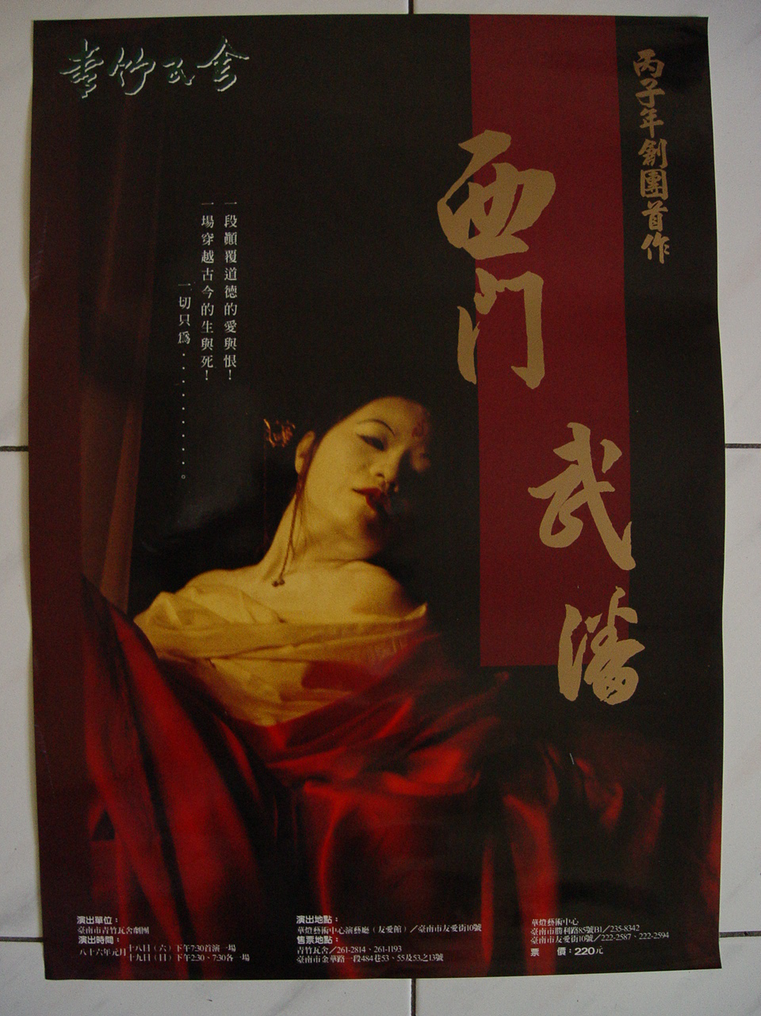  1996.10 《西門武潘》排練開始。  1996.12 紅城文化館演出《西門武潘》片段，邀請高雄市財團法人中華藝術學校影劇科學生一同合作，於九層嶺花園遊樂區演出《萬物之靈》及人體彩繪兩場。  1997.01 於華燈演藝廳及紅城文化館演出創團首作《西門武潘》共八場。  1997.03 應臺灣大學南友社邀請北上至臺大校園演出《赤嵌大夢》兩場。  1997.04招考第四期演員共六人。  1997.05 應臺南市消防警察隊邀請，於東怡流通後方廣場演出《小心地震就在你身邊》短劇一場。  1997.05 應中國廣播公司臺南臺邀請，於小北街夜市演出《心靈之旅》一場，本劇首次採用動物化妝。  1997.06 《西門武潘》參加臺南人劇團舉辦之《戲劇大車拼》，於華燈演藝廳演出三場。  1997.07應勵馨基金會邀請，於鳳山鳳西國小大禮堂演出兒童劇《大野狼變身》一場。  1997.09團員集體創作《情人PUB，情人》舞臺劇。  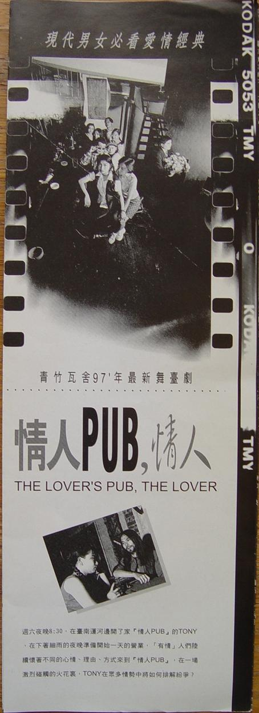  1997.11於華燈演藝廳、紅城文化館、成大鳳凰劇場演出《情人PUB，情人》共七場。  1998.01《大野狼變身》應邀於新光三越店前演出二場。  1998.04《大野狼變身》由西區獅子會贊助，於施恩育幼院演出一場。  1998.04應南臺技術學院畢聯會邀請，於學院文炳堂音樂廳演出《新桃花源記》一場。  1998.06應南市第二托兒所邀請，帶領一百多位小朋友於勞工育樂中心大禮堂一同演出《小小美人魚》音樂舞蹈歌劇一場。  1998.07心之寶托兒所演出《萬物之靈》音樂舞蹈劇一場。  1998.09應基教長老教會邀請於高雄國軍英雄館演出《破繭》舞臺劇一場。  1998.10於華燈演藝廳演出劇團年度公演《檳榔妹影》舞臺劇三場。  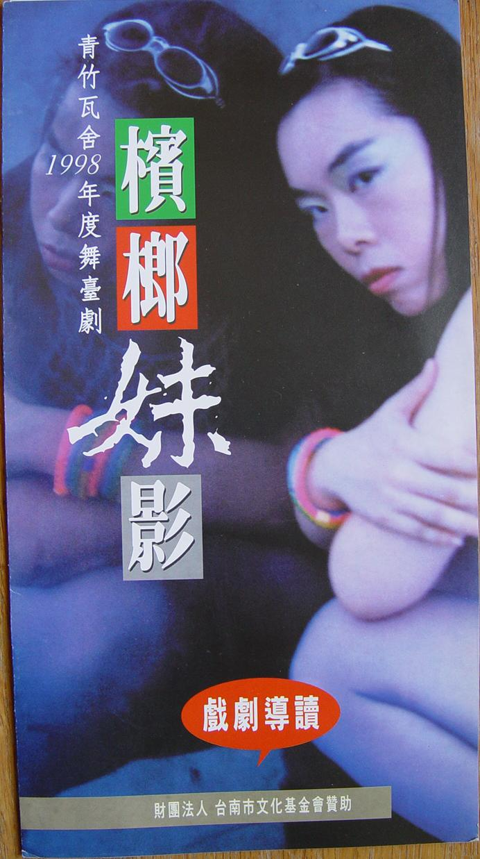  1999.11於華燈演藝廳演出劇團年度公演《嗚、吾、舞、悟》舞臺劇三場。
社團指導 | 成大附商文藝社、崑山話劇社、成大廣播社、明興社區媽媽劇團、長榮學院、中華醫專、台南女中、南二中、台南一中、長榮初中部、家齊女中、師範學院、養生文教協會話劇班、盛春幼稚園、日新國小、佛光山兒童戲劇等
研習營課程策劃與教師 | 2002、2003年7~8月台南市明興社區社區暑期單親家庭及一般家庭親子成長學習活動二期策劃、講師。  2002~3年10~12月內政部家庭暴力及兒童性侵害防治宣導活動表演課程研習策劃、講師。  2002年8月台南市協進國小生命教育工作坊之戲劇課程講師。  2002年8月嘉義市排路國小表演藝術研習營相聲教師。  2003年7月第二期教育部全國『戲劇魔法師』表演藝術種子教師工作坊策劃、講師。  2003年1~5月台南市忠義、日新、新南國小戲劇課程指導老師。  2003年1~2月台南師範學院寒假表演藝術教戰課程研習策劃、講師。  2003年4~5月台南市勝利國小實習教師戲劇課程研習策劃、講師。  2003年東方技術學院大傳系『表演藝術』、『戲劇欣賞』、『影視化妝』課程兼任老師。  2003年台南女子技術學院通識教育『現代劇場藝術』代課兼任老師。  2003年高雄市政府九十一學年度國民中小學藝術與人文學習領域表演藝術「即興創作」研習營課程師資。  2003年屏東市政府九十二學年度九年一貫課程藝術與人文領域研習營課程師資。  2004年2月民德國中寒假『戲劇魔法研習營』教師。  2004年2月臺南女中、家齊女中、南二中戲劇劇坊聯合寒訓教師。  2004年3月臺南縣家庭暴力及性侵害防治『防暴劇團種子人員訓練營』教師。  2004年8月教育部第三期全國『戲劇魔法師』表演藝術種子教師工作坊策劃與執行。  2004年12月魅登峰劇團演出『落聲影』，編劇導演。  2005年2月臺南女中、家齊女中、南二中戲劇坊聯合寒訓教師。  2005年3月民德國中、立人國小美術實驗班『視覺暫留』，編劇導演。  2005年3月日新國小一年六班表演藝術課程教師。  2005年10月魅登峰劇團演出『夢幻曲』音樂歌舞劇，編劇、導演、舞臺設計。  2005年11月臺南市女性權益處促進會「性別平等宣導種子劇團培訓」『舞臺造型化妝』教師。  2005年12月南華大學生死學系研究所『戲劇治療研習營』教師。  2005年12月高雄前鎮高中教師輔導知能研習『戲劇治療工作坊』教師。  2005年12月台南大學『創意短劇比賽』評審。  2006年5月台南大學『戲劇比賽』評審。  2006年5月嘉義家扶社工研習『戲劇治療工作坊』教師。  2006年7月台南人『搞戲囝仔-大專院校戲劇比賽』評審。  2006年7月佛光山南華學館院『全國教師生命教育研習營-戲劇治療』教師。  2006年8月民德國中美術班【戲劇夏令營】教師。  2006年8月新化國中暑期【青少年文學戲劇營】教師。  2006年8月臺南市政府主辦【暑期親師兒同音樂劇表演種子工作坊】－臺南市九十五年度藝術與人文領域指導老師。  2006年8月臺南縣復興國民小學舞蹈班【戲劇研習營】教師。  2006年9月高雄南風劇團『情緒瞬間』舞臺劇，舞臺監督。  2006年10~12月公園國小志工【戲劇研習營】教師。  2006年12月中山國中、進學國小舞蹈班【戲劇研習營】教師。  2006年12月永康國小台語戲劇【仙奶泉】編劇、導演。  2006年9-12月億載國小魔法英語劇團戲劇教師。  2007年2月勝利國小英語戲劇親子共學研習營教師。  2007年7月小瓢蟲音樂劇場演出『小黑魚立大功』音樂歌舞劇，導演。  2007年7月韻鈴舞蹈劇場演出『夢幻曲-精靈之夜』音樂歌舞劇，編劇兼導演。  2007年11月台南市國小家庭暴力防治短劇比賽『速速真心話』，編劇、導演，榮獲第二名。  2007年11月嘉義林森國小表演藝術種子教師『簡易小道具、服裝、化妝製作』講師。  2007年12月教育部96年度職業學校藝術群「表演藝術專業課程教師研習」講師。  2007年12月嘉義大學輔資系學生研習『肢體語言開發工作坊』教師。  2008年1月嘉義林森國小『教師戲劇製作研習營』教師
比賽指導
  2000/11 | 第二屆「超級蘭陵王」青少年創意短劇大賽，指導南英商工影子兵團獲選入圍
  2003/11 | 第八屆「超級蘭陵王」青少年創意短劇大賽，指導家齊女中獲全國第二名
  2004/3 | 台南市永華國小話劇比賽優等獎
  2005/5 | 台南縣國中小英語話劇比賽，指導仁德國中獲國中組第三名
  2006/5 | 台南市復興國小短劇比賽佳作
  2007/5 | 台南縣永康國小台語話劇比賽優等獎
得獎作品與獲選企劃
  2001 | 崑山科技大學第一屆電影研習營，獲最佳導演與最佳影片
  2002 | 內政部兒童性侵防治劇本徵選第一名
  2003 | 「橘色的天空」獲國家文化藝術基金會補助  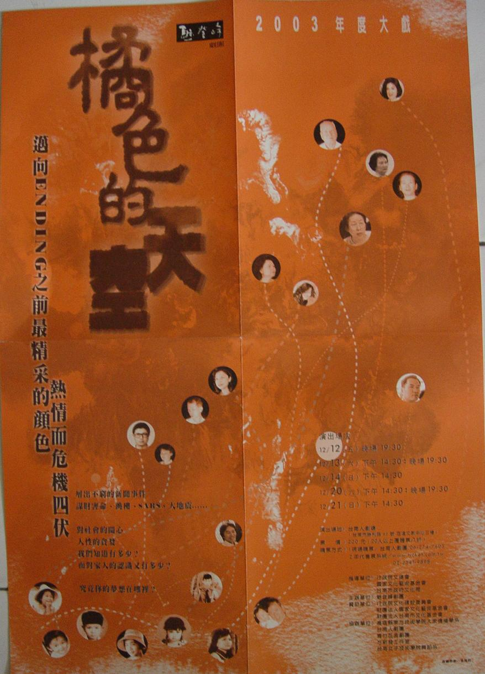
  2004 | 「落聲影」獲文建會補助  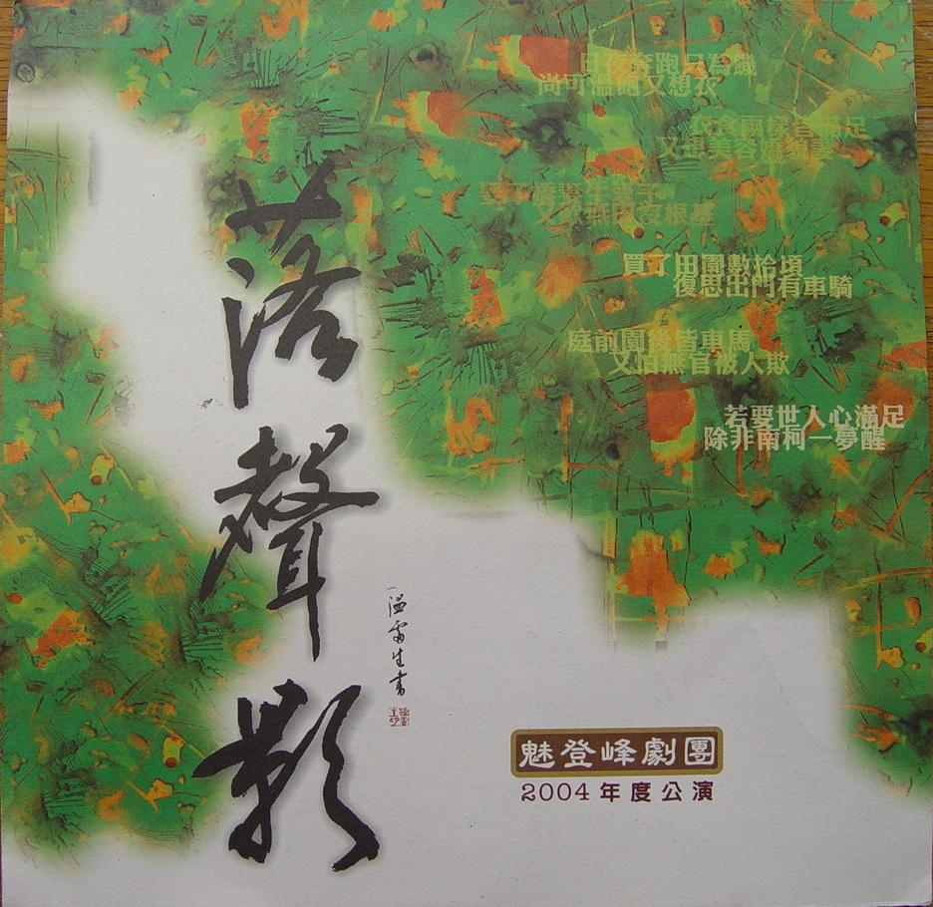
著作
  2002/8 | 「影像概論」、「影視化妝」、「表演學」、「導演學」、「劇本導讀」、「名劇選讀」合編  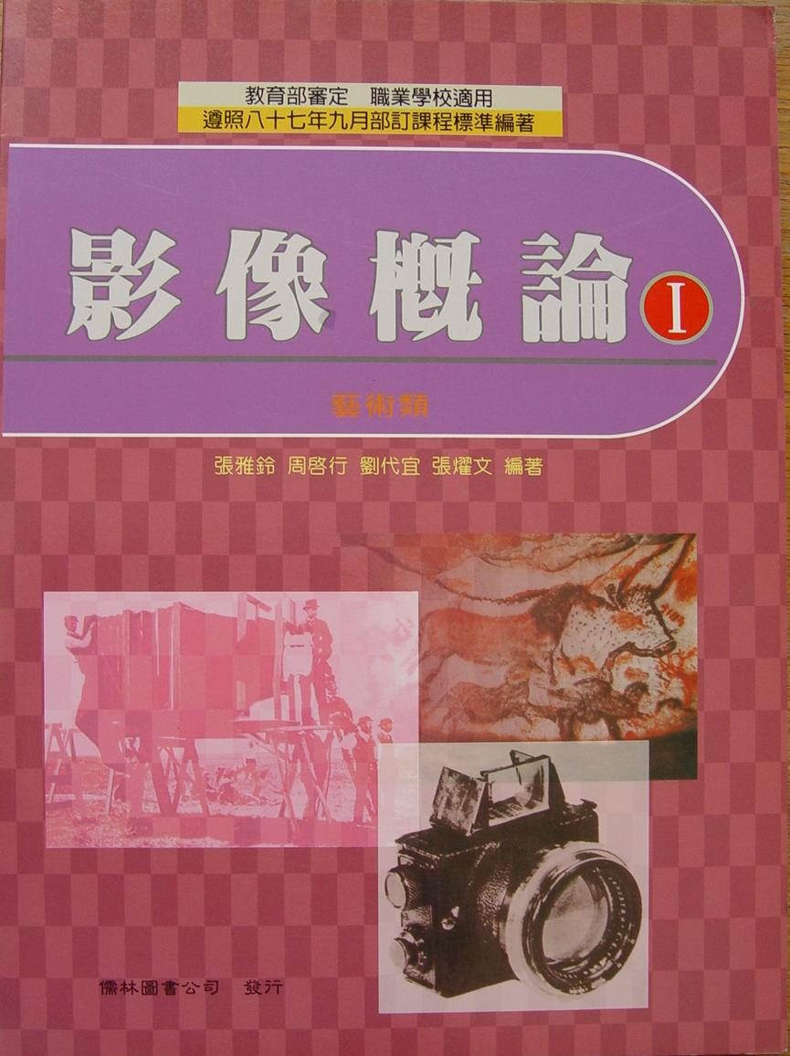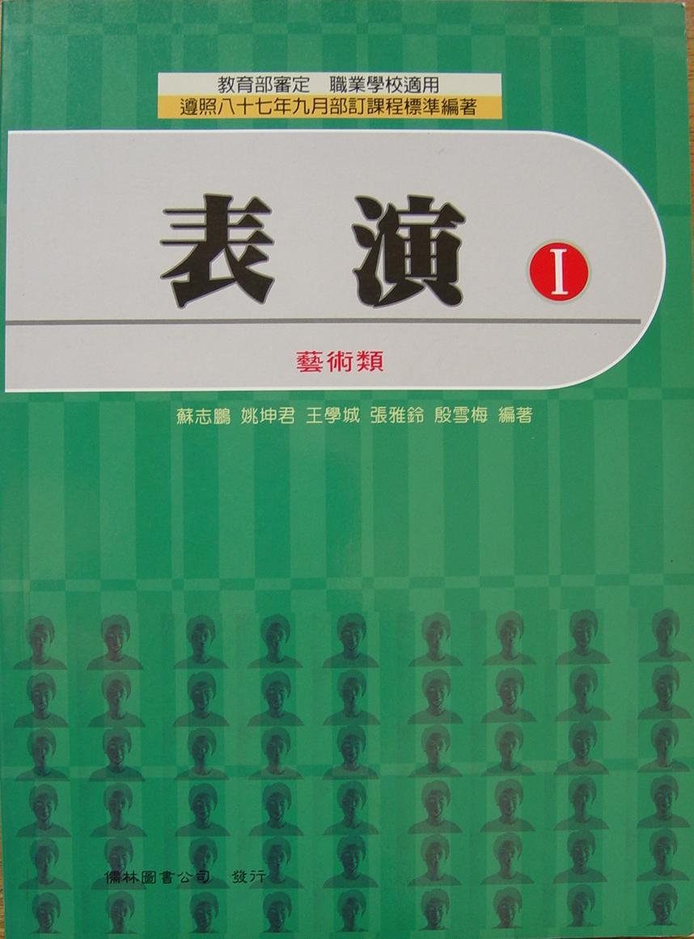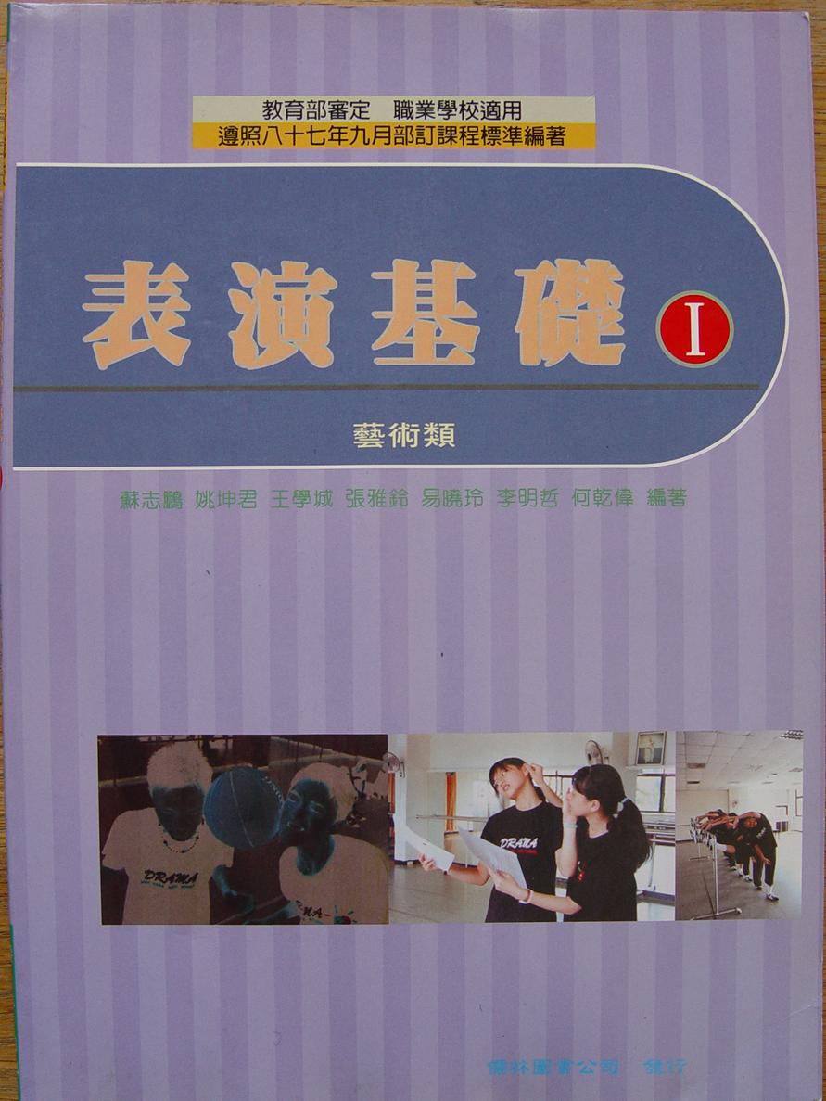 | 儒林圖書有限公司
  2003/7 | 「心靈地圖」畫展  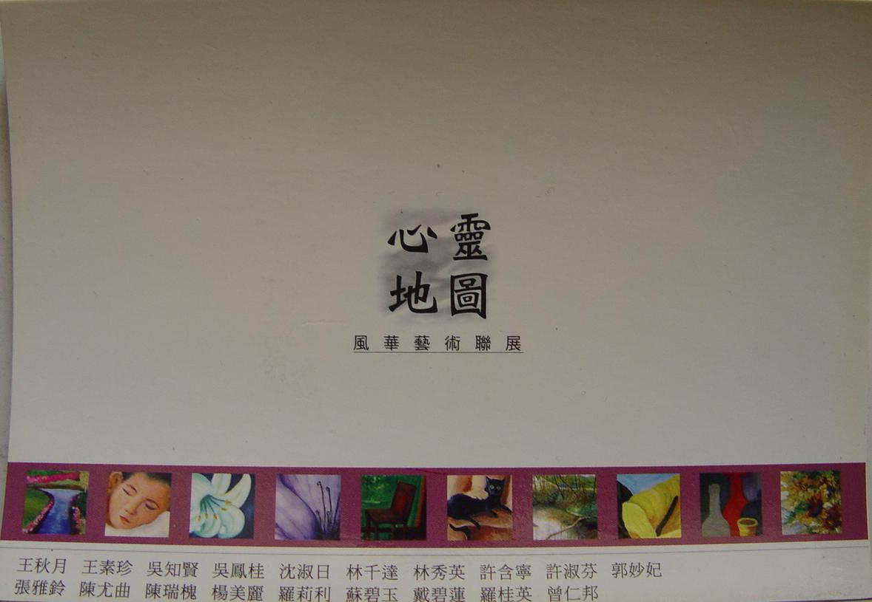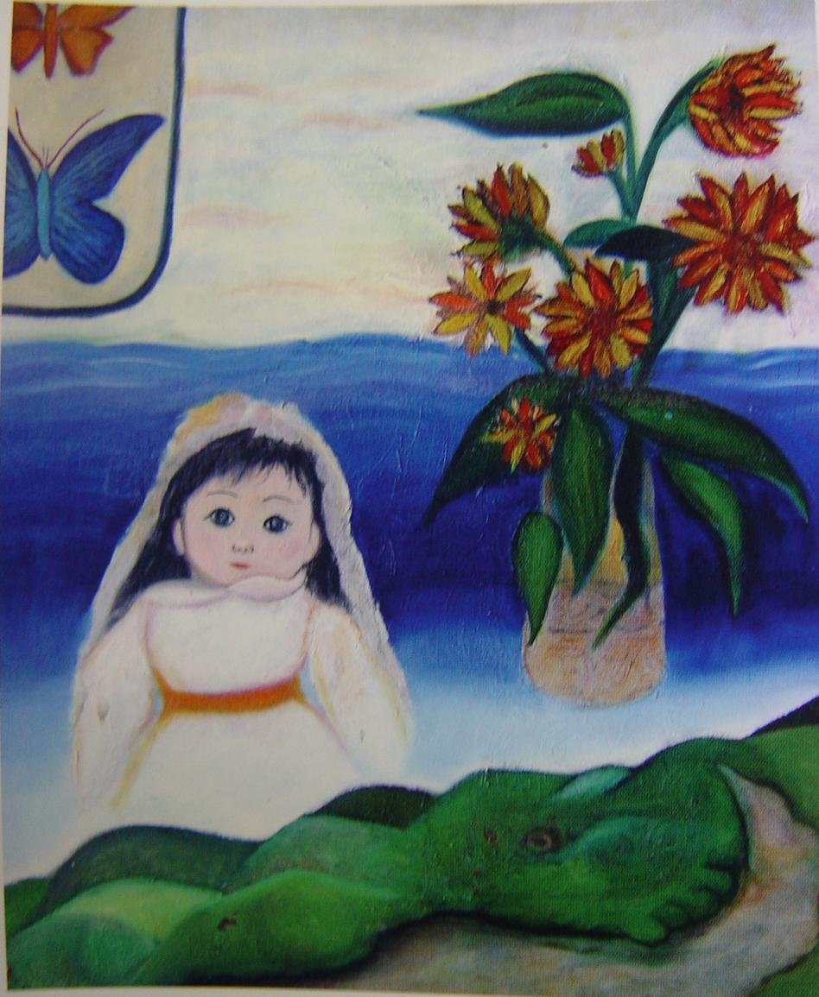
  2004 | 「藝術與人文」國中表演課程主編  一至六冊 | 南一書局
  2005/2 | 「風華再現」畫展  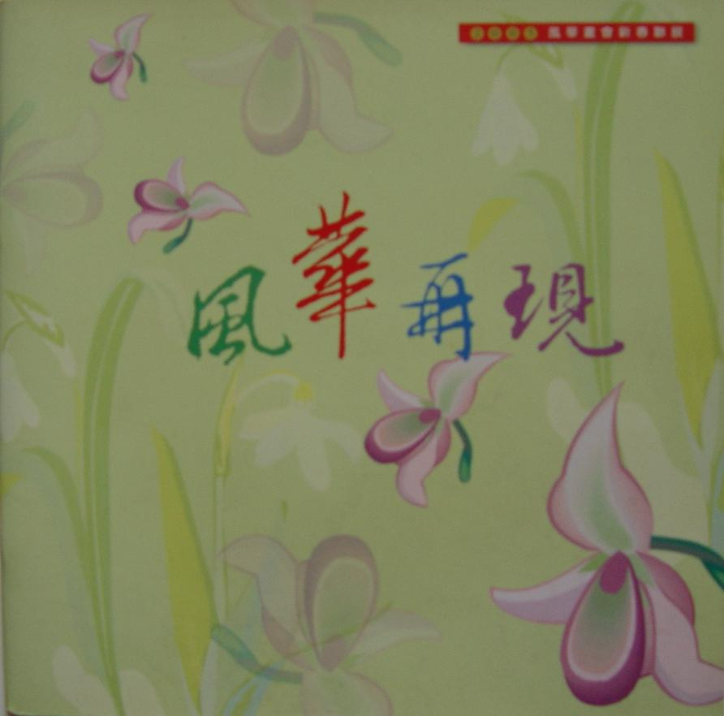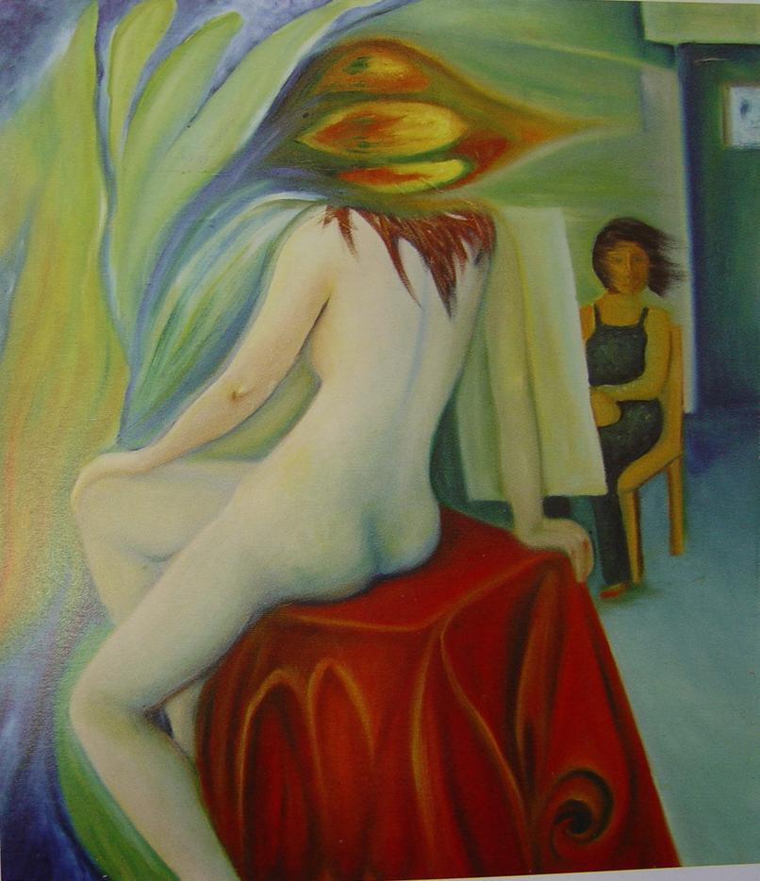
  2006 | 「表演藝術遊戲導引」編輯 | 五南出版社
  2008 | 「藝術與人文」國中表演課程編修版 | 南一書局
  未出版 | 「雅鈴戲劇集」國小兒童劇本創作
創作
  1986 | 神奇王國
  1987 | 拜訪
  1988 | 夜半到清晨
  1993 | 野獸國
  1995 | 萬物之靈
  1996 | 大野狼變身
  1997 | 赤嵌大夢
  1998 | 破繭
  1998 | 小小美人魚
  2001 | 惡魔王子與博特1~3集
  2001 | 畢業狂想曲
  2001 | 外太空歷險
  2002 | 櫻花鉤吻鮭
  2003 | 拯救地球  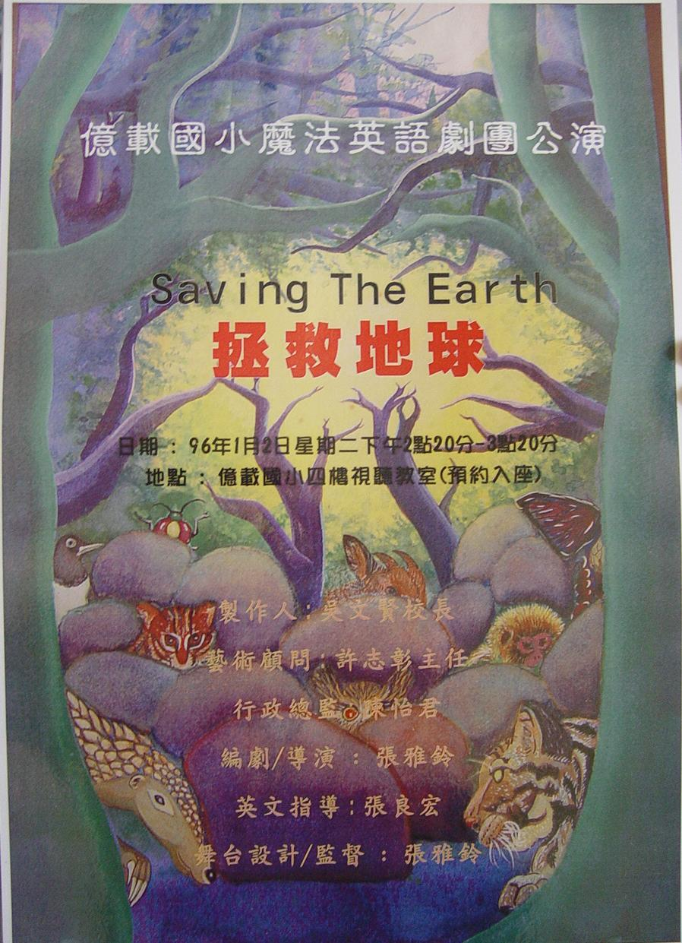
  2004 | 落聲影
  2005 | 夢幻曲  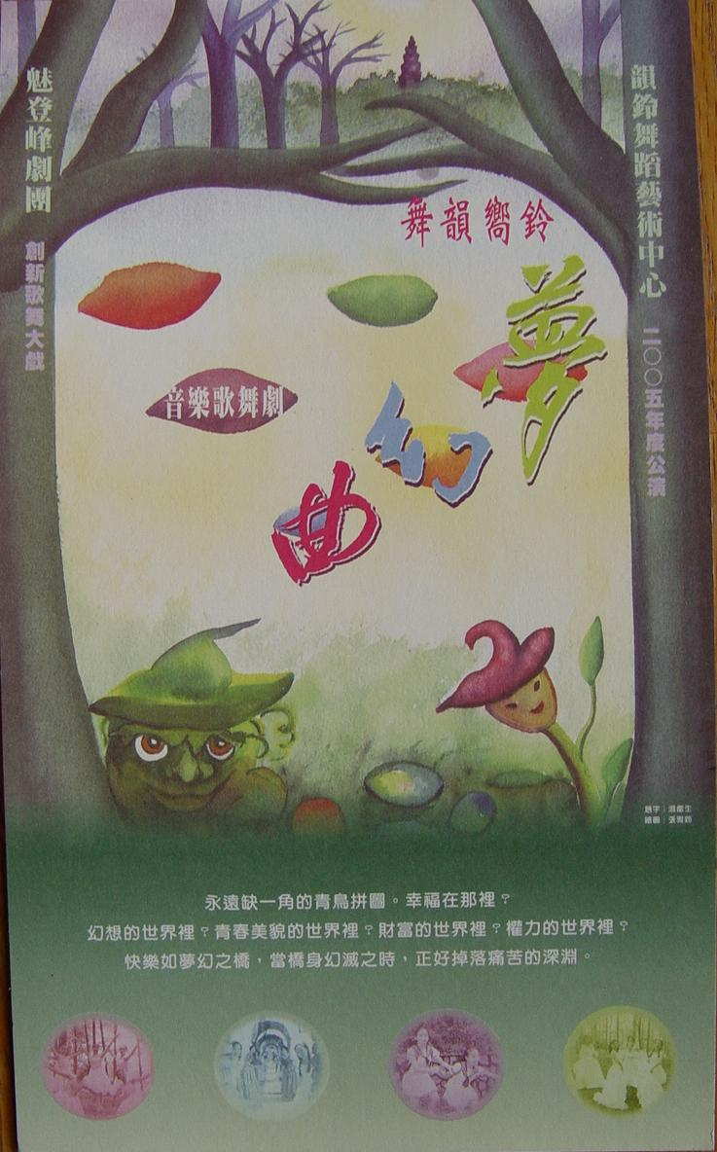
  2006 | 神奇王國（英文版）  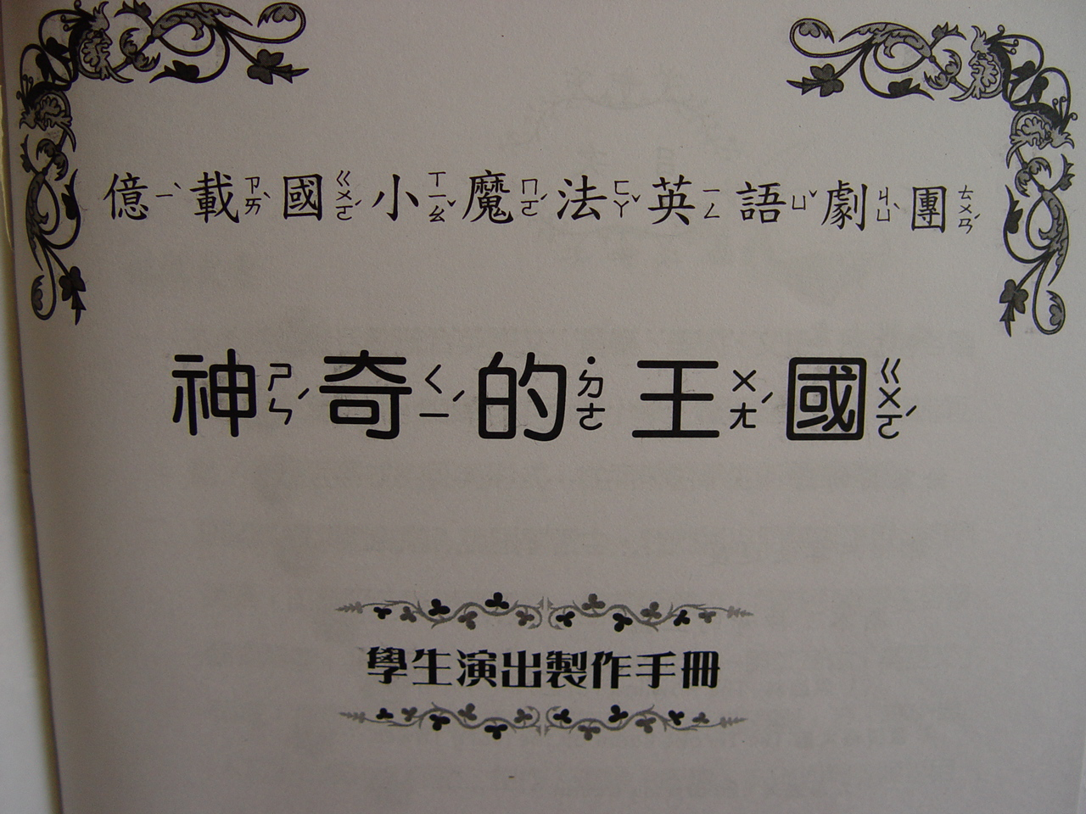
  2007 | 精靈之夜  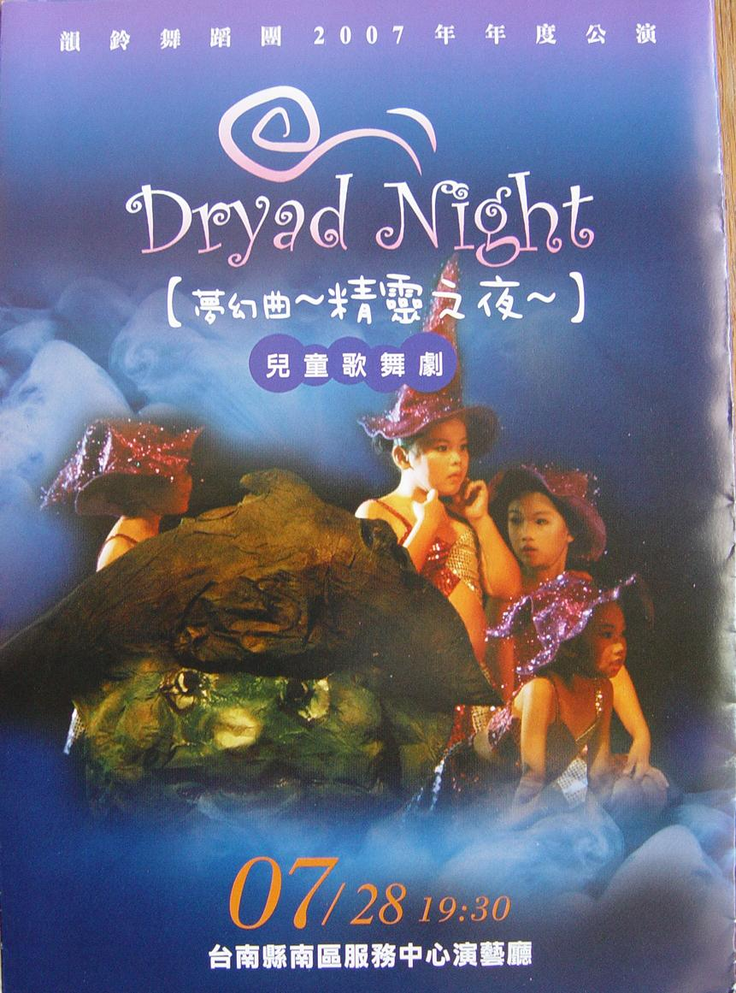

姓名 | 吳柏甫
任教科目 | 表演藝術
學歷 | 中山大學劇場藝術系第一屆
指導經歷 | 2007 台南市少年合唱團與台南市消防局年度音樂劇製作《法爾傳奇》表演指導  2007 國立新豐高中戲劇社指導老師  2007-2008 台南市立復興國中表演課程指導老師  2007-2008 南台科技大學肢解劇坊指導老師  2007-2008 台南少年兒童合唱團表演指導
表演經歷 | 2003 台南人劇團 新劇展 《花園情事-尋找eden 》演員 飾 演員B  2003 台南人劇團《莎士比亞不插電-羅密歐與茱麗葉》演員飾卡普萊 班福柳 神父 奶媽  2005 台南人劇團《莎士比亞不插電2-哈姆雷》演員 飾 何瑞修 羅增侃 牧師  2005 國立中山大學劇場藝術系學期製作 《美女與野獸》演員 飾 搬家工人 野獸  2005 台南人劇團 《K24》客串演員 飾 林初平  2006 台南人劇團 《BIG LOVE》演員 飾 Constantine  2007 國立中山大學劇場藝術系音樂劇製作課堂呈現 《RENT》飾Collins  2007台南人劇團 《K24》經典瘋狂再現版 台南/北京亞洲青年藝術節  客串演員 飾 林初平  2007 IDEA2007國際戲劇/劇場教育聯盟 代表台灣參加香港IDEA 藝術節  《渡Crossing》PARTⅡ青春國際交響曲 演員  2007-2008 台南人劇團 《K24》第一季全演員 飾 林初平 簡淳榭 媽媽桑 Eric 朱丹契
其他經歷 | 2004 南風劇團 新劇展《戲夢悲歡》化妝設計  2005 台南人劇團 《K24》化妝設計  2006 國立中山大學劇場藝術系學期製作《海妲．蓋伯樂死亡報告》宣傳  2006 國立中山大學劇場藝術系學期製作《THE CLASS》宣傳  2007 五校聯展-中山大學劇場藝術系《蝴蝶苦難》 執行製作  2007 豆子劇團《和泰汽車兒童自然劇場-寄居蟹ㄆㄚㄆㄚ走》化妝設計  2007-2008 台南人劇團 《K24》經典再現版/第一季全化妝設計
相關劇照 | 2003台南人劇團<花園情事-尋找eden>飾演員B  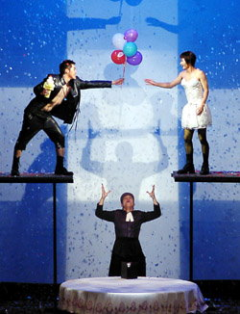  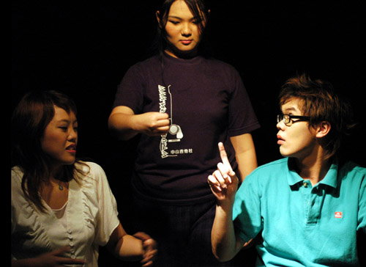  2003台南人劇團<羅密歐茱麗葉>飾神父  2003台南人劇團<羅密歐茱麗葉>飾班福柳  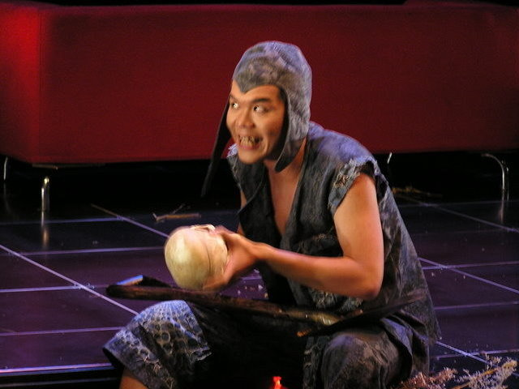  2005台南人劇團<哈姆雷>飾堀墳者  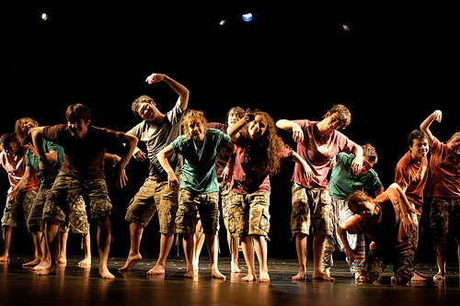  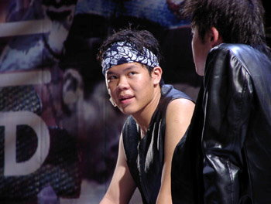  2007<Crossing>《渡Crossing》PARTⅡ 飾木偶  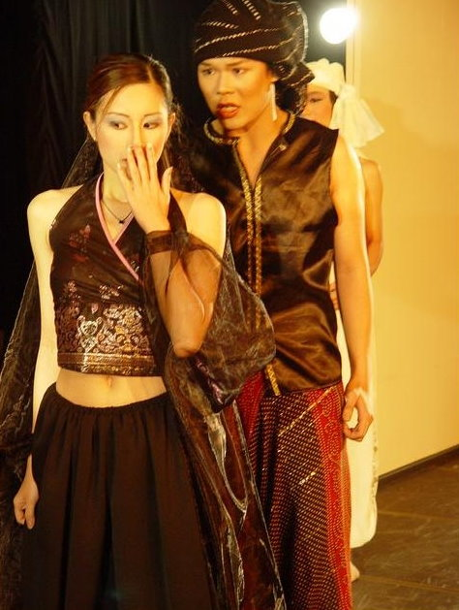  2005中山劇藝系學期製作<美女與野獸>飾無名氏  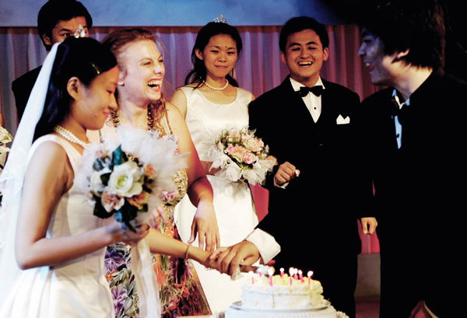  2006台南人劇團<Big Love>飾Constaintine

